### Implementering og design af rtc driver klassen(TF)

Rtc driver klassen er implementeret ved hjælp af en i2c driver der benytter sig af det indbyggede i2c modul på mega2560, hvor dette anvendes til at kommunikere med en ds3231 rtc. Driveren har mulighed for at indstille tiden på rtc samt udlæse dato, tid samt ugedag hvilket giver mulighed for at styreboksen kan udføre sine simuleringer.

I forbindelse med brugen af ds3231 var der behov for at lave en funktion til konvertering mellem normale integers og Binary Coded Decimal ( BCD ), dette blev implementeret ved hjælp af modulo samt bit-shifting. Den resulterende kode for implementeringen der tager en int og konvertere den til BCD ses på Figur 1.

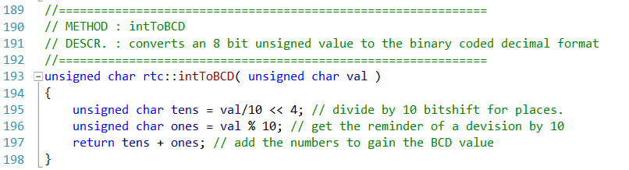

Figur 1 - Kode til at konvertere en integer til BCD.

Det færdige program testes ved hjælp af det vedlagte testprogram, tiden indstilles og sendes ud til en pc via UART, og det observeres herved at tiden opdateres og udlæses som forventet.